Kodieren eines „Smiley“ – Emojis im PBM-Format

Ein Smiley als Rastergrafik:

Aufgabe 1
Zeichne in das obenstehende Raster einen Smiley ein, indem du einzelne Quadrate schwarz färbst.

Aufgabe 2
Beschreibe mit eigenen Worten im untenstehenden Kasten, was man unter einer Rastergrafik versteht. Nimm hierbei Bezug auf Zeichnung auf der rechten Seite.

Das Konzept der Rastergrafiken
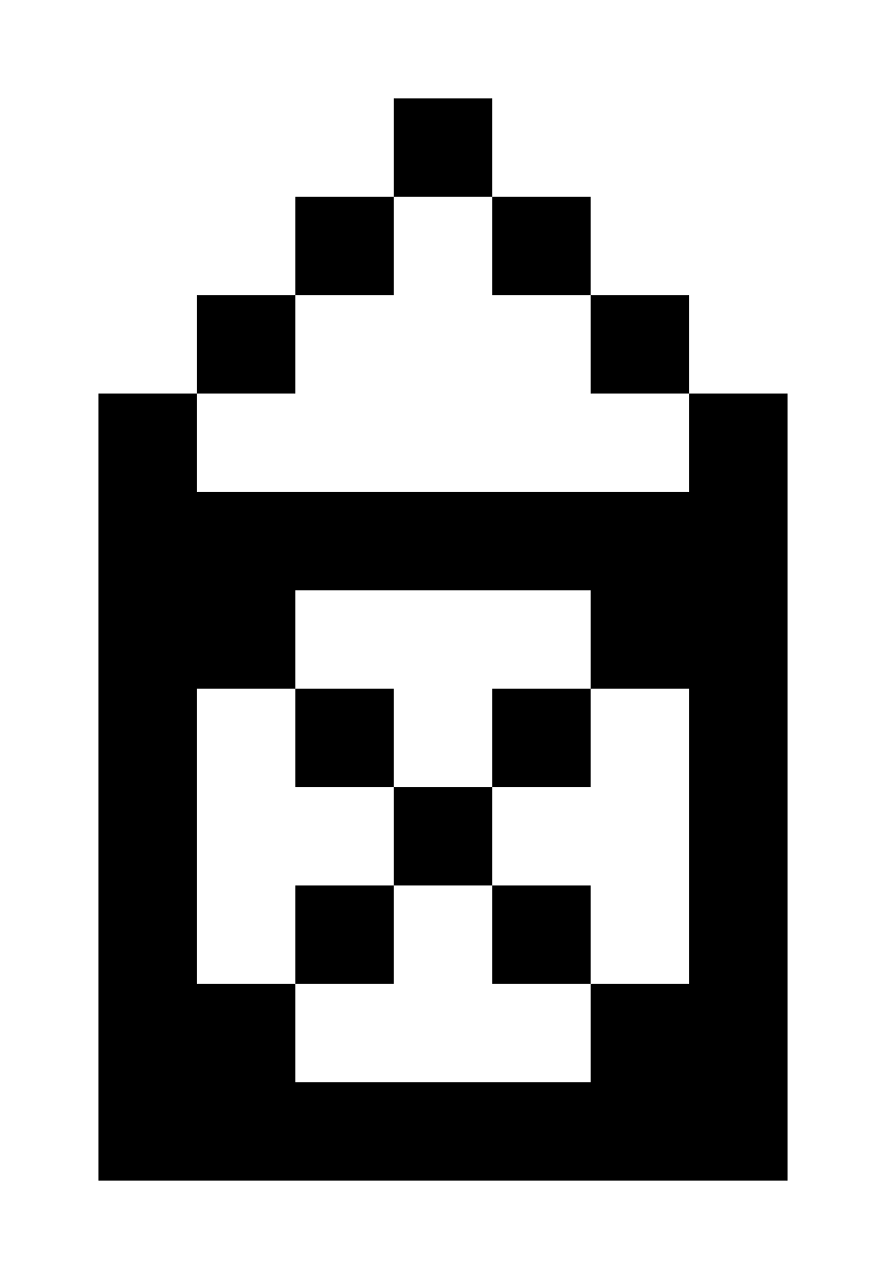
Die PBM-Kodierung

Aufgabe 3
Mithilfe der PBM-Kodierung (PortableBitmap) können Rastergrafiken so dargestellt werden, dass ein Computer sie anzeigen kann.
Herr Reuß hat mithilfe der PBM-Kodierung 4 Bilder kodiert. Leider sind ihm dabei ein paar Fehler unterlaufen. Finde die Fehler und korrigiere die Dateien.
Verwende hierzu den Editor CodeMyPic (https://codemypic.de).

Aufgabe 3
Der Quelltext einer PBM-kodierten Rastergrafik besteht aus drei Bausteinen. Erläutere die einzelnen Bausteine der PBM-Kodierung anhand des untenstehenden Beispiels.

P1
9 13

0 0 0 0 0 0 0 0 0
0 0 0 0 1 0 0 0 0
0 0 0 1 0 1 0 0 0
0 0 1 0 0 0 1 0 0
0 1 0 0 0 0 0 1 0
0 1 1 1 1 1 1 1 0
0 1 1 0 0 0 1 1 0
0 1 0 1 0 1 0 1 0
0 1 0 0 1 0 0 1 0
0 1 0 1 0 1 0 1 0
0 1 1 0 0 0 1 1 0
0 1 1 1 1 1 1 1 0
0 0 0 0 0 0 0 0 0

Aufgabe 4
Kodiere deinen zu Beginn gezeichneten Smiley mithilfe der PBM-Kodierung. Verwende hierzu CodeMyPic. Drucke den Quelltext deiner Kodierung anschließend aus oder übertrage ihn auf das Arbeitsblatt.

Aufgabe 5 (für Schnelle)
Kodiere auch noch einen zwinkernden Emoji, sowie einen erschrockenen Emoji.

